ANÁLISIS DE LA ARQUITECTURA
DE SOFTWARE DE TIKTOK
Enfoque de arquitectura distribuida, microservicios y sistemas de alta escala

Integrantes:
Julio Cesar Gonzales Castillo
Lilit Ameli Gutierrez Pancorbo
Luz Marina Apaza Gomes
José Antonio Chavez Gomez

Curso: Arquitectura de Software
Septiembre de 2026

1. Introducción
TikTok es una plataforma global de video corto propiedad de ByteDance. Desde el punto de vista de arquitectura de software, su principal desafío no consiste únicamente en almacenar y reproducir videos, sino en atender enormes volúmenes de tráfico, personalizar el contenido con baja latencia, procesar interacciones sociales en tiempo casi real y mantener alta disponibilidad en múltiples regiones. Por ello, el análisis arquitectónico debe considerar simultáneamente escalabilidad, rendimiento, resiliencia, distribución de datos, seguridad y evolución independiente de servicios.
ByteDance no publica un diagrama completo y oficial de la arquitectura interna de TikTok. En consecuencia, este documento combina evidencia técnica pública de ByteDance con una interpretación arquitectónica razonable. Cuando se mencionan componentes como gateway, servicios de feed, almacenamiento de objetos o mensajería, se presentan como una vista lógica simplificada coherente con las prácticas documentadas por ByteDance y con los requisitos de una plataforma de esta escala, no como una reproducción exacta de infraestructura confidencial.

2. Objetivo del análisis
Analizar la arquitectura de software de TikTok desde una perspectiva profesional, identificando el estilo arquitectónico dominante, sus principales componentes lógicos, mecanismos de comunicación, gestión de datos, decisiones de escalabilidad y atributos de calidad. Asimismo, se busca explicar por qué una arquitectura distribuida basada en microservicios resulta adecuada para un sistema mundial de contenido multimedia y recomendación personalizada.

3. Estilo arquitectónico predominante

3.1 Arquitectura de microservicios distribuida
La evidencia pública de ByteDance muestra un fuerte uso de arquitecturas de microservicios y tecnologías cloud-native. Su proyecto CloudWeGo está orientado específicamente a la construcción de microservicios empresariales de alto rendimiento, escalabilidad y confiabilidad. Además, publicaciones técnicas de ByteDance describen tráfico REST y RPC entre servicios y entornos de software de gran escala. Por ello, la clasificación más adecuada para TikTok a nivel macro es una arquitectura distribuida basada en microservicios, complementada por procesamiento orientado a eventos y una infraestructura cloud-native.
En este modelo, funcionalidades de negocio que en un monolito vivirían en una sola aplicación pueden evolucionar como servicios independientes: identidad, perfiles, carga de videos, metadatos, feed, recomendaciones, comentarios, likes, búsqueda, mensajería y notificaciones. Esta separación permite desplegar, escalar y modificar partes del sistema sin tener que publicar toda la plataforma de forma conjunta.

3.2 Arquitectura orientada a eventos como complemento
Las interacciones de TikTok generan eventos de manera continua: un usuario visualiza un video, lo reproduce durante cierto tiempo, da un like, comenta, comparte o sigue una cuenta. Arquitectónicamente, estas acciones son buenos candidatos para mensajería asíncrona. Un evento puede ser consumido por varios componentes sin bloquear la respuesta principal: analítica, recomendación, notificaciones, moderación o actualización de contadores. ByteDance también publica sistemas que utilizan Kafka, lo que demuestra experiencia interna con este patrón de integración.

3.3 Cloud-native y orquestación
ByteDance desarrolla KubeWharf, un conjunto de componentes construidos sobre Kubernetes para escenarios de gran escala, y sus ofertas técnicas hacen referencia a Kubernetes, service mesh y microservicios. Esto es consistente con una operación basada en contenedores, descubrimiento de servicios, balanceo, autoescalado, observabilidad y despliegues automatizados.

4. Vista lógica de la arquitectura
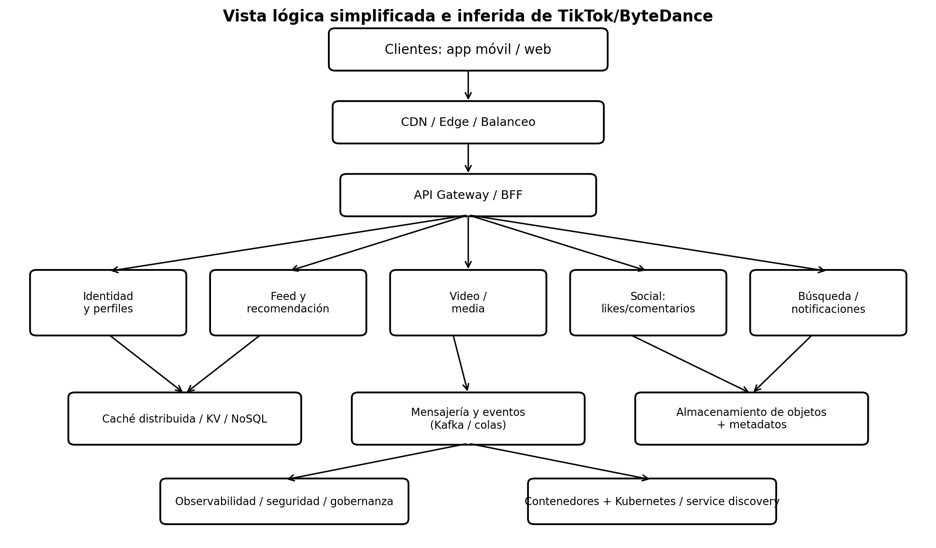
Figura 1. Vista lógica simplificada e inferida de la arquitectura de TikTok/ByteDance.

4.1 Capa cliente
Incluye principalmente las aplicaciones móviles y las interfaces web. Esta capa captura interacciones del usuario y solicita contenido, perfiles, comentarios, búsquedas y operaciones de publicación. El cliente debe minimizar latencia percibida, realizar precarga de contenido y adaptarse a condiciones variables de red.

4.2 CDN, edge y distribución de contenido
El video requiere una estrategia de distribución cercana al usuario. Una CDN o infraestructura edge permite servir segmentos multimedia desde ubicaciones próximas, reduciendo latencia y carga sobre los centros de datos principales. La política pública de peering de ByteDance confirma una operación de red propia con requisitos de capacidad y redundancia, lo cual es consistente con una plataforma intensiva en tráfico audiovisual.

4.3 API Gateway / Backend for Frontend
Una puerta de entrada lógica puede centralizar autenticación, enrutamiento, control de cuota, protección frente a abuso y agregación de respuestas. Detrás de ella, las solicitudes se encaminan hacia microservicios especializados mediante HTTP/REST o RPC. Publicaciones de ByteDance describen explícitamente tráfico RESTful y RPC, por lo que RPC es especialmente relevante para comunicación interna de baja latencia.

4.4 Servicios de negocio
- Servicio de identidad y perfiles: autenticación, sesiones, cuentas, preferencias y relaciones básicas.
- Servicio de feed y recomendación: construye o coordina la selección personalizada de videos para cada usuario.
- Servicio de video y media: carga, validación, procesamiento, transcodificación, miniaturas, metadatos y publicación.
- Servicios sociales: likes, comentarios, seguidores, compartidos y otras relaciones de interacción.
- Búsqueda y descubrimiento: indexación de cuentas, hashtags, sonidos, videos y tendencias.
- Notificaciones y mensajería: entrega asíncrona de avisos y comunicaciones relacionadas con eventos del sistema.

4.5 Capa de datos
Un sistema de esta naturaleza no depende razonablemente de una única base de datos. Diferentes necesidades requieren tecnologías distintas: almacenamiento de objetos para archivos multimedia; bases de datos distribuidas o NoSQL para grandes volúmenes de metadatos y relaciones; cachés distribuidas para datos de acceso frecuente; motores de búsqueda para indexación; y sistemas de streaming o colas para eventos. ByteDance publica puestos y proyectos relacionados con bases NoSQL distribuidas, caches, key-value stores, motores de búsqueda y sistemas cloud-native, lo que respalda este enfoque de persistencia políglota.

7. Atributos de calidad y decisiones arquitectónicas
Atributo | Decisión arquitectónica | Efecto esperado
Escalabilidad | Microservicios, particionamiento y autoescalado | Escalar solo los dominios con mayor demanda.
Disponibilidad | Replicación, balanceo y despliegue multiclúster | Reducir impacto de fallas aisladas.
Rendimiento | CDN, caché, RPC y procesamiento cercano al usuario | Disminuir latencia y tráfico al núcleo.
Modificabilidad | Servicios desacoplados y contratos de API | Permitir evolución independiente.
Resiliencia | Mensajería asíncrona, reintentos y aislamiento | Evitar fallas en cascada.
Observabilidad | Métricas, logs y trazas distribuidas | Detectar problemas entre numerosos servicios.
Seguridad | Gateway, autenticación, controles y segmentación | Proteger APIs, identidades y datos.

8. Ventajas de esta arquitectura para TikTok
- Escalado independiente: el servicio de video puede requerir más capacidad que el de perfiles, mientras que el feed puede demandar recursos de cómputo especializados.
- Despliegues independientes: equipos diferentes pueden evolucionar servicios con menor coordinación que en un monolito gigante.
- Aislamiento de fallas: un problema en un componente no necesariamente debe detener toda la plataforma.
- Especialización tecnológica: cada dominio puede utilizar el almacenamiento o mecanismo de comunicación más apropiado.
- Distribución global: facilita replicar servicios y datos cerca de distintas regiones y gestionar tráfico mundial.

9. Riesgos y costos arquitectónicos
- Complejidad operacional elevada: cientos o miles de servicios requieren descubrimiento, configuración, observabilidad, automatización y gobierno.
- Consistencia distribuida: likes, contadores y estados replicados pueden no ser inmediatamente consistentes en todos los componentes.
- Fallas de red: una llamada remota puede fallar o tardar; se requieren timeouts, reintentos, circuit breakers e idempotencia.
- Debugging más difícil: una solicitud puede atravesar múltiples servicios y colas, haciendo imprescindibles las trazas distribuidas.
- Costos de datos y red: el video, la replicación global y el procesamiento de eventos demandan infraestructura considerable.
- Seguridad ampliada: más servicios y APIs incrementan la superficie de ataque y obligan a aplicar controles de identidad entre servicios.

